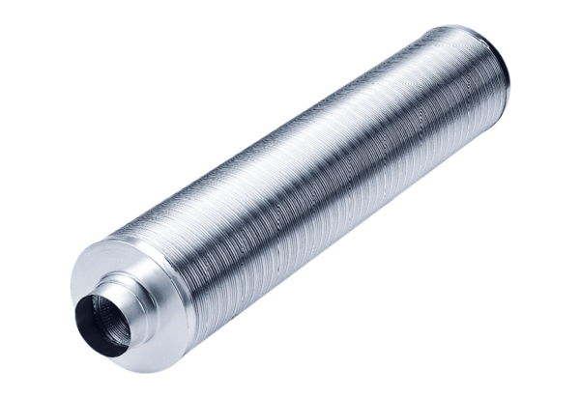Трубный шумоглушитель RSR 16/50Комплект поставки: 1 штукАссортимент: C
Номер артикула: 0092.0324Изготовитель: MAICO

